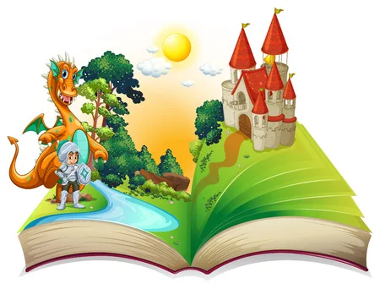
Konkurs Plastyczny
„Ilustracja do ulubionej
książki”

Z okazji zbliżającego się Światowego Dnia Książki zachęcamy wszystkich milusińskich do włączenia się w obchody tego święta i wzięcia udziału w konkursie.
Organizator konkursu:
Organizatorem konkursu są oddziały przedszkolne w Publicznej Szkole Podstawowej im. Jana Pawła II w Parznicach.
Cele konkursu:
- Promowanie czytelnictwa wśród dzieci i rodziców
- Rozwijanie wyobraźni i kreatywności dzieci
- Rozwijanie umiejętności plastycznych
- Kształtowanie poczucia estetyki
- Umożliwienie dzieciom zaprezentowania swojego talentu plastycznego
Regulamin:
1. Konkurs adresowany jest do wszystkich przedszkolaków w wieku od 3 do 6 lat:
- 3- 4 lata / I kategoria wiekowa,
- 5-6 lat / II kategoria wiekowa
2. Przedmiot konkursu: wykonanie ilustracji do swojej ulubionej bajki, baśni czytanej.
3. Prace powinny być wykonane indywidualnie przez dziecko, w młodszych grupach dopuszcza się niewielkie wsparcie rodzica.
4. Technika: praca płaska- technika dowolna (malowanie, rysowanie, wycinanie, wydzieranie itp.)
5. Format: prace powinny być wykonane w formacie A4 – blok techniczny.
6. Każdy uczestnik konkursu może wykonać jedną pracę konkursową.
7. Każda zgłoszona do konkursu praca plastyczna powinna być podpisana na odwrocie ( imię
i nazwisko dziecka, nazwa grupy, wykorzystany utwór literacki) i zawierać podpisane zgody Załącznik 1.
8. Termin składania prac: 08.04- 19.04.2024r.
9. Dane osobowe uczestników będą wykorzystane wyłącznie w celu wyłonienia i ogłoszenia zwycięzców i przyznania nagród.
10. Oceny prac konkursowych dokona Komisja powołana przez organizatora.
11. Kryteria oceniania:
- pomysłowość, kreatywność, samodzielność
- estetyka wykonania pracy
- oryginalność ujęcia tematu
12. Prace będą oceniane w dwóch kategoriach wiekowych:
- 3- 4 lata / I kategoria wiekowa,
- 5-6 lat / II kategoria wiekowa
13. Oficjalne ogłoszenie wyników konkursu odbędzie się w dniu Światowego Dnia Książki - 23.04.2024 r. Prace nagrodzone zostaną zaprezentowane oraz opublikowane na stronie internetowej oddziałów przedszkolnych.
14. Uczestnicy konkursu otrzymają nagrody rzeczowe oraz dyplomy.
15. Wystawa prac pokonkursowych odbędzie się w Publicznej Szkole Podstawowej im. Jana Pawła II w Parznicach.

Organizatorzy konkursu:

Załącznik nr 1

Oświadczam, iż zapoznałam/em się z Regulaminem przedszkolnego konkursu plastycznego „Ilustracja do ulubionej książki” i wyrażam zgodę na udział mojego dziecka ………………………………………………………………………..w w/w konkursie.

…………………… ………………………………………...........
Miejscowość, data Podpis rodzica/opiekuna prawnego dziecka

Zgoda na przetwarzanie danych osobowych dziecka
Wyrażam zgodę na przetwarzanie danych osobowych mojego dziecka ……………………… ………………………….. oraz publikację jego pracy konkursowej w celu wzięcia udziału
w konkursie plastycznym pt. „Ilustracja do ulubionej książki” organizowanym przez oddziały przedszkolne w Publicznej Szkole Podstawowej im. Jana Pawła II w Parznicach.

……………………………………. …………………………………………….
Miejscowość, data Podpis rodzica/opiekuna prawnego dziecka

